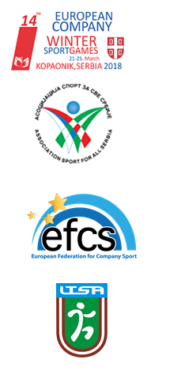
PIETEIKUMA FORMA
14. Eiropas kompāniju ziemas sporta spēles
Kopaonik (Serbija)
2018. gada 21. – 25. martā

Organizācijas/kluba nosaukums: ____________________________________________

Adrese: ___________________________________________
Pasta indekss: LV ______

Kontaktpersona (vārds, uzvārds): ____________________________________________

Tālrunis: _______________ e-pasts: _____________________

Sporta veids _____________________

Kopējais dalībnieku skaits: ______________

Nr. | Vārds, Uzvārds | Dzimšanas datums | Sporta disciplīna

Izvietošana viesnīcās

Viesnīcas kategorija: ________________________________________________________
Divvietīgie/trīsvietīgie numuriņi (skaits): ________________________________________
Vienvietīgi numuriņi (skaits): _________________________________________________
Premium apartamenti (skaits):_________________________________________________
Ar šo pieteikumu piesakām dalību 14. Eiropas kompāniju ziemas sporta spēlēm, apņemamies noteiktajos termiņos iesniegt nepieciešamo papildinformāciju, kā arī nokārtot finansiālās saistības.

Organizācijas/kluba vadītājs: _________________________________________________
/vārds, uzvārds/

Paraksts: _________________________________________________________________

2017. gada „____.” _________________________________________________________

